知识点复习：
第一章 电路模型和电路定理
1、电流、电压的参考方向与其真实方向的关系；
2、直流功率的计算；
3、理想电路元件；
无源元件：
电阻元件R： 消耗电能
电感元件 L： 存储磁场能量
电容元件 C： 存储电场能量
有源元件：
独立电源： 电压源、电流源
受控电源： 四种线性受控源（VCVS;VCCS;CCVS;CCCS）
4、基尔霍夫定律。
（1）、支路、回路、结点的概念

（2）、基尔霍夫定律的内容：
集总电路中基尔霍夫定律包括基尔霍夫电流定律( KCL )和基尔霍夫电压定律( KVL )。
基尔霍夫电流定律(KCL)：任意时刻，流入电路中任一节点的电流代数和恒为零。
约定：流入取负，流出取正；
物理实质：电荷的连续性原理；
推广：节点→封闭面（广义节点）；
基尔霍夫电压定律(KVL)：任意时刻，沿任一闭合回路电压降代数和恒为零。
约定：与回路绕行方向一致取正，与回路绕行方向不一致取负；
物理实质：电位单值性原理；
推广：闭合路径→假想回路；
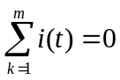（3）、基尔霍夫定律表示形式：
基尔霍夫电流定律(KCL)
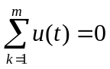
基尔霍夫电压定律(KVL)

熟练掌握：
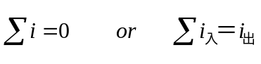基尔霍夫电流定律( KCL )：在集总参数电路中，任意时刻，对任意结点，流出或流入该结点电流的代数和等于零。

KCL是电荷守恒和电流连续性原理在电路中任意结点处的反映；KCL是对结点电流的约束，与支路上接的是什么元件无关，与电路是线性还是非线性无关；KCL方程是按电流参考方向列写，流出结点的电流取“+”，流入结点的电流取“—”，与电流实际方向无关。
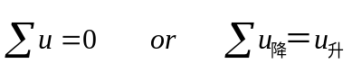 基尔霍夫电压定律 (KVL)：在集总参数电路中，任意时刻，沿任一闭合路径（回路）绕行，各支路电压的代数和等于零。

KVL是能量守恒的具体体现(电压与路径无关)；KVL是对回路电压加的约束，与回路各支路上接的是什么元件无关，与电路是线性还是非线性无关；KVL方程是按电压参考方向列写，任意选定回路绕行方向（顺时针或逆时针），支路电压的参考方向与回路绕行方向一致，该电压取“+”，反之“—”，与电压实际方向无关。

示例
1、试求图中电压源、电流源的功率（必须注明是吸收还是发出）。
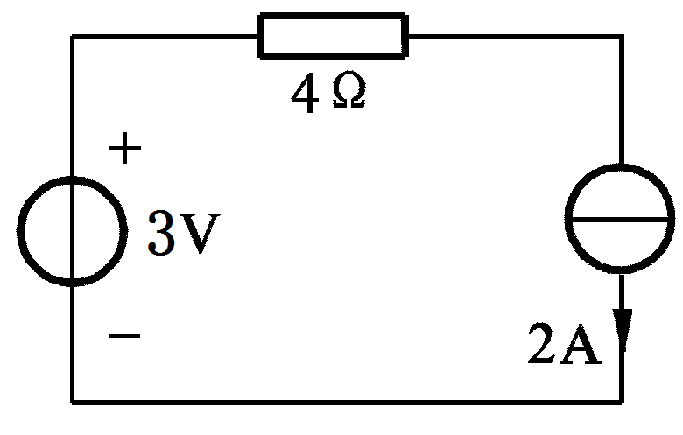
P_{3V}=（ ）W( )； P_{2A}=（ ）W( )。
答案：P_{3V}= 6 W (发出 )； P_{2A}= 10 W (发出 )。

2、试求图中电压源、电流源的功率（必须注明是吸收还是发出）。
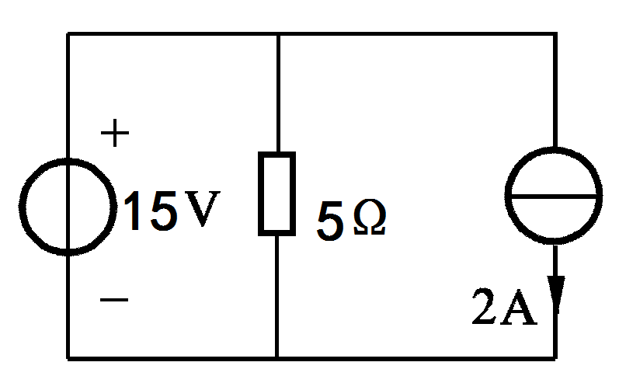
P_{15V}= （ ）W( )； P_{2A}=（ ）W( )。
答案：P_{15V}= 75 W (发出 )； P_{2A}= 30 W (吸收 )。

3、已知下图所示电路中的E=2V,I_{k}=2A。电阻R₁和R₂消耗的总功率为（ ）W。
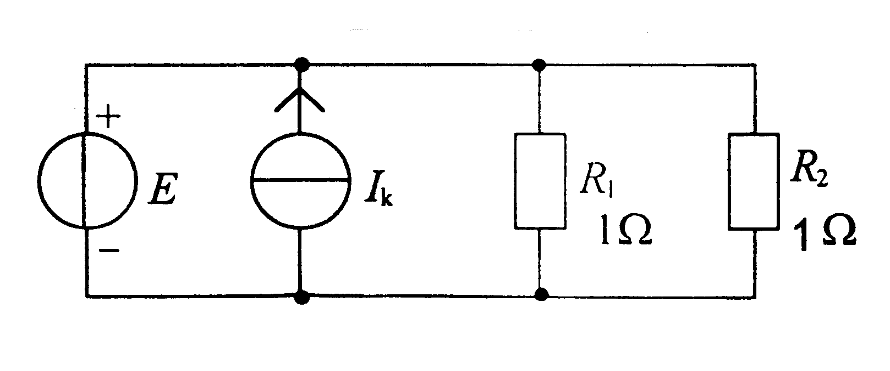

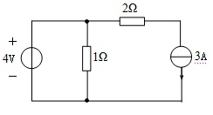
答案：8 W

4、下图所示电路电压源功率为（ ）W；电流源功率为（ ）W。

答案：P_{4V}= 28 W (发出 )； P_{3A}= 6 W (发出)。

5、某直流电源开路时的端电压为9V，短路时电流为3A，外接负载是一只阻值为6Ω的电阻时，回路电流则为（ ）A，负载的端电压为（ ）V。
答案：回路电流则为（ 1 ）A，负载的端电压为（ 6 ）V。

6、下图所示电路中I =（ ）A。
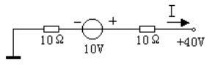

答案：-1.5 A
7、电流与电压为关联参考方向是指（ D ）。
A.电流实际方向与电压升实际方向一致 B.电流实际方向与电压降实际方向一致
C.电流参考方向与电压升参考方向一致 D.电流参考方向与电压降参考方向一致

8、在电源内部，电动势的正方向是：（ A ）
A．从负极指向正极 B．从正极指向负极 C．没有方向 D．无法判断

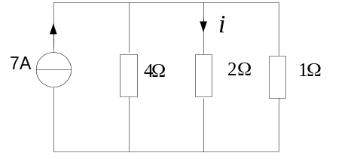9、如下图所示电路中电流 等于：（ B ）
A. 1 A B. 2 A C. 3 A D. 4 A

10、教材P27-31 1-7 、 1-8 、 1-9 （每题熟悉1种）
1-17 、1-20 （简单计算题）
第二章 电阻电路的等效变换
1、等效变换的概念；
对外等效，内部无效；端口的电压、电流不变。
2、Y—Δ互换；
由 Δ型→Y型:

由Y型→Δ型：

3、实际电压源与电流源的等效变换；
注意：理想电压源与理想电流源不能等效变换
4、输入电阻的计算。

示例
1、如图所示电路中，R₁=R₂=R₃=R₄=R₅=12Ω，求S断开时AB间等效电阻
R_{AB}=（ ）Ω；S闭合时AB间等效电阻R_{AB}=（ ）Ω。
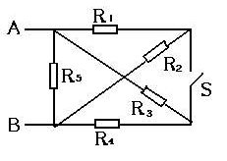
答案：S断开时AB间等效电阻R_{AB}=（ 6 ）Ω；
S闭合时AB间等效电阻R_{AB}=（ 6 ）Ω。
当S断开时，等效电阻：
R_{AB}＝（R₁＋R₂）∥（R₃＋R₄）∥R₅＝（12＋12）∥（12＋12）∥12＝6Ω；
当S闭合时，等效电阻：
R_{AB}＝（R₁∥R₃＋R₂∥R₄）∥R₅＝（12∥12＋12∥12）∥12＝6Ω。

2、如图所示电路，已知R₂的功率为2W，则R₁＝( )Ω，R₃＝( )Ω。
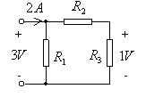
答案： R₁＝( 3 )Ω，R₃＝( 1 )Ω。

3、额定值为“220V 40W”的白炽灯，灯丝热态电阻的阻值为（ ）Ω；如果把它接到110V的电源上，实际消耗的功率为( )W 。
答案：阻值为( 1210 )Ω，功率为( 10 )W 。

4、有两个电阻，把它们串联起来的总电阻为10Ω，把它们并联起来的总电阻为2.1Ω，这两个电阻的阻值分别为( )Ω和 ( )Ω。
答案： R₁＝( 3 )Ω，R₃＝( 7 )Ω。

5、三个3KΩ的电阻星形连接，当转换成三角形连接时其每个等值电阻为（ ）KΩ。
答案：（ 9 ）KΩ。
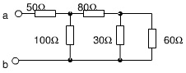
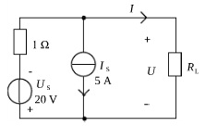
6、电路如右图所示，R_{ab}为（ ）。

答案：（ 100 ）Ω。

7、电路如右图所示，电压U和电流I的关系式为（ C ）。
A.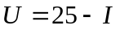 B. 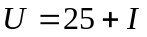
C. 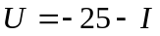 D. 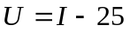

8、将下图所示各电路简化为一个电压源-电阻串联组合。
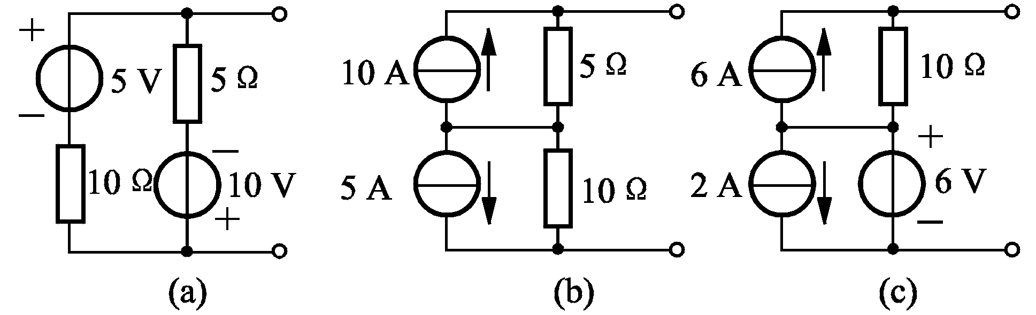

答案：

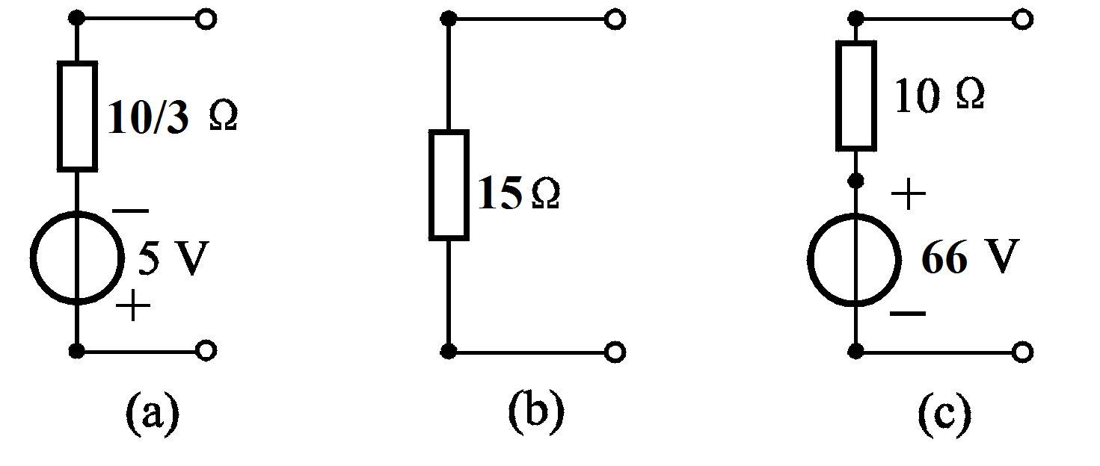
9、求各电路的入端电阻R_{i}。
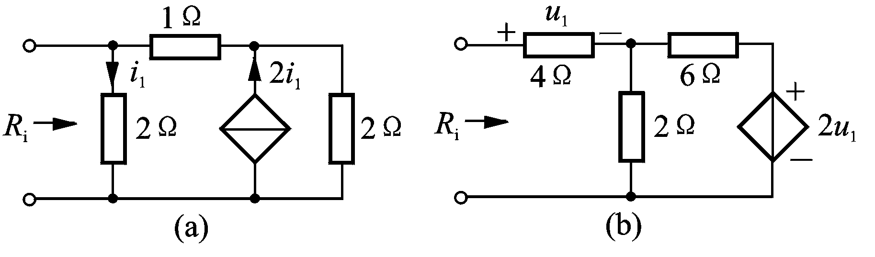

答案： （a）R_{i}= 6 Ω； （b）R_{i}= 15/2=7.5 Ω。

10、求下图所示电路中的电流I及电压U₁。

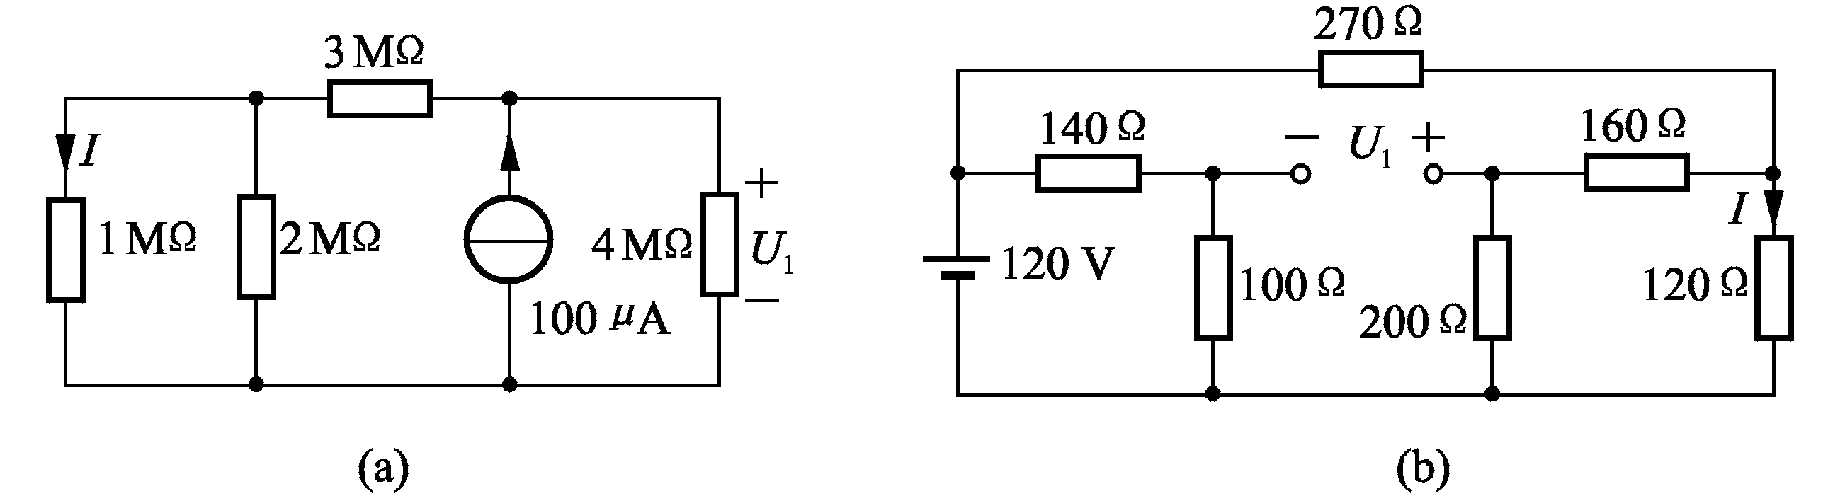
答案： （a）U₁= 4400/23 V； I=800/23 μA.
（b）U₁= _100/3 V； I=1/4=0.25 A.

11、有一个桥T型衰减器如右图所示。图中R₁＝R₃＝100Ω，R₂＝50Ω，R₄＝200Ω，
R_{L}＝100Ω，恒流源Ig＝30mA，Rg＝100Ω。试求网路的输入电流I₁和负载R_{L}上的电压U₂。
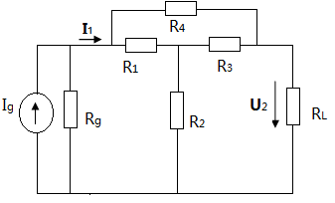答案：根据Y——Δ电阻等效变换，或惠斯通电桥平衡分析计算。电流I₁=15mA；电压U₂=0.5V。

第三章 电阻电路的一般分析
1、理解KCL和KVL的独立方程数；
2、熟练掌握支路电流法的使用步骤；
3、熟悉回路电流法的应用；
（难点是含有无伴电流源支路时、含有受控源电路的回路电流法的应用）
4、掌握结点电压法的应用。
（难点是含有无伴电压源支路电路、含有受控源电路的结点电压法的应用）

示例
1、对于具有n个结点b个支路的电路，可列出（ ）个独立的KCL方程，可列出（ ）个独立的KVL方程。
答案：（n-1）个独立的KCL方程, 可列出（b-n+1）个独立的KVL方程。

2、求下图所示电路中50 kΩ电阻中的电流I_{AB}。
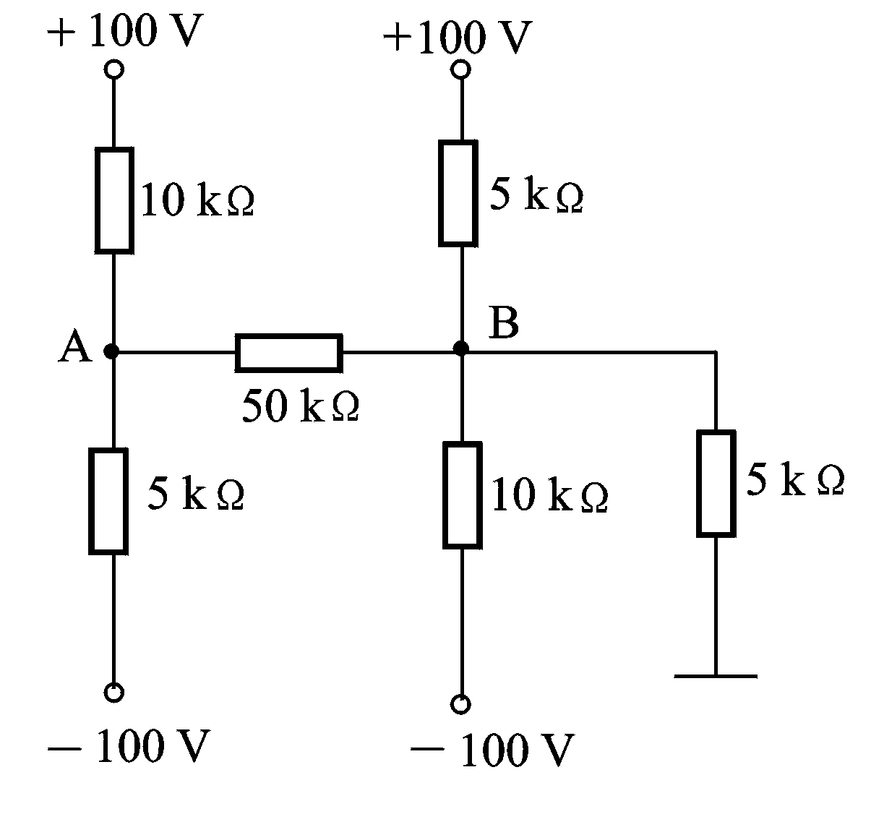
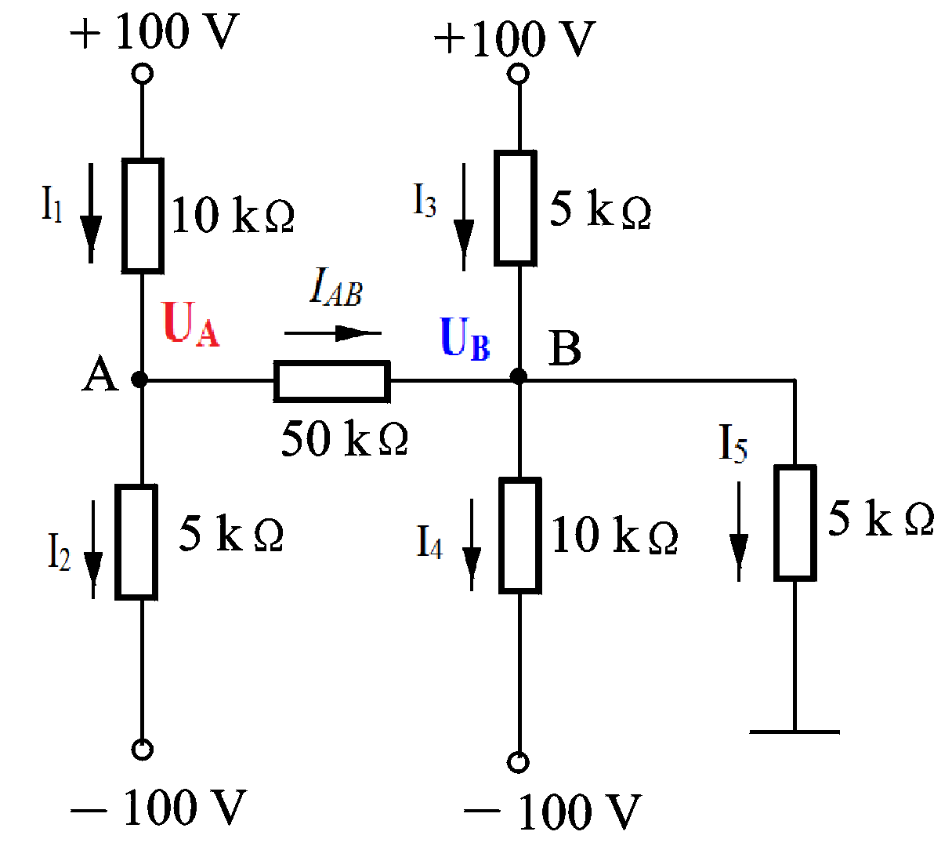

答案：设结点A、B的电压为U_{A}、 U_{B}；假定每个电阻上电流的参考方向。（如上右图）
（注意：电阻两端的电压降的方向要与电流参考方向关联）
I₁=(100-U_{A})/10 mA ；I₂=(U_{A}+100)/5 mA ；I_{AB}=(U_{A}- U_{B})/50 mA ；
I₃=(100-U_{B})/5 mA ； I₄=(U_{B}+100)/10 mA ；I₅=(U_{B}-0)/5 mA 。
结点A：I₁= I₂+ I_{AB} ；结点B：I₃+ I_{AB}= I₄+I₅
解以上联立方程得：U_{A}=—14500/479 V ； U_{B}=7500/479 V；
则：I_{AB}=(U_{A}- U_{B})/50 mA=—440/479 mA 。

3、所做的习题：P76-80 3-7、3-9、3-10、3-11、3-19、3-20、3-21。

第四章 电路定理
1、熟悉线性电路齐次性和叠加性概念；
2、掌握叠加定理的应用；
什么是叠加定理？指出应用叠加定理时的注意事项。
答：在线性电阻电路中，任一支路的电流(或电压)可以看成是电路中每一个独立电源单独作用于电路时，在该支路产生的电流(或电压)的叠加（代数和）。
应用叠加定理时应注意以下几点：
（1）叠加定理只适用于线性电路，不适用于非线性电路。
（2）在叠加的各分电路中，不作用的电源置零，电压源处短路，电流源处开路，电路的连接关系以及电路中所有的电阻、受控源保留不动。
（3）叠加时各分电路中u, i参考方向可以取与原电路中的相同。
（4）功率不能叠加(为电源的二次函数,p = u i )。
3、了解替代定理的概念；
4、掌握戴维宁定理和诺顿定理的应用；
什么是戴维宁定理？指出含受控源的一端口等效电阻R_{eq}的计算方法。
答：任何一个含独立电源、线性电阻和受控源的一端口网络，对外电路来说，总可以用一个电压源和电阻的串联组合来等效置换；此电压源的电压等于该含源一端口的开路电压u_{oc}，而电阻R_{eq}等于该含源一端口内全部独立源置零后的输入电阻。
当一端口网络内部含受控源时，可采用开路电压/短路电流法求等效电阻R_{eq}，此时一端口网络不除去独立源，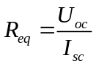；或采用外加源法求等效电阻R_{eq}，此时一端口网络内独立源置零，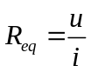。
5、学会利用戴维宁定理分析计算向负载传输最大功率。
示例
1、电路如图所示，当开关S在位置“1”时，毫安表读数为40 mA；当开关S在位置“2”时，毫安表读数为－60 mA。问：开关S在位置“3”时，毫安表的读数（ ）mA。
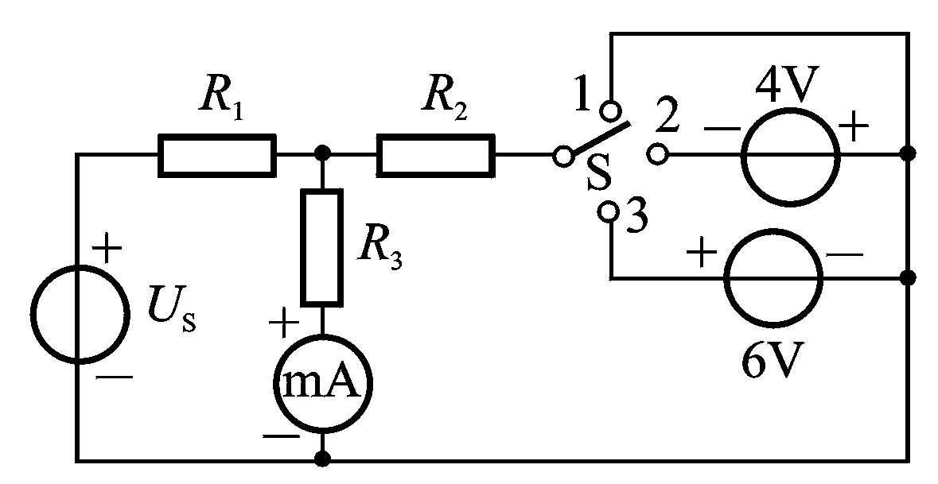答案：毫安表的读数（ 190 ）mA。
2、如图所示线性网络N，只含电阻。若I_{S1}=8 A，I_{S2}=12 A，U_{x}为80 V；若I_{S1}=－8 A，I_{S2}=4 A，U_{x}为0 V。当I_{S1}=I_{S2}=20 A时U_{x}为（ ）V。
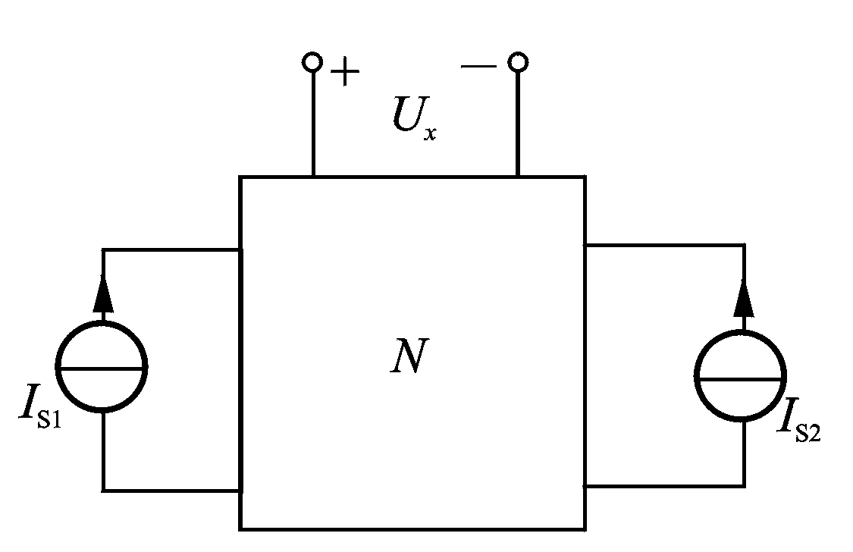

答案：U_{x}为（150 ）V。

3、叠加定理仅适用于线性电路，在叠加的各分电路中，不作用的电压源用（ ）代替，不作用的电流源用（ ）代替，受控源不能单独作用；原电路的功率不能使用叠加定理来计算。
答案：不作用的电压源用（短路 ）代替，不作用的电流源用（ 开路 ）代替

4、求解下图所示含源端口网络的戴维宁等效电路。并计算该端口网络外接多大的负载时负载可获得最大功率，最大功率是多少。

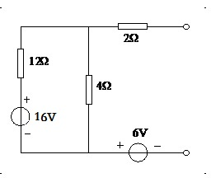
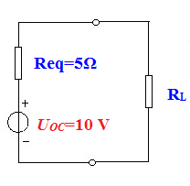

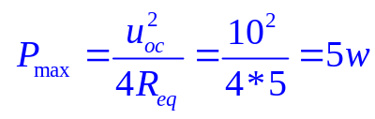答案：上图根据戴维宁定理，可等效为U_{OC}=10 V，Req=5Ω的电压源；当负载R_{L}=Req=5Ω
时，可获得最大功率

5、电阻的对偶是电导，阻抗的对偶是导纳，那么感抗的对偶是容纳 ；容抗的对偶是感纳 。
- 附 电路的对偶特性是电路的一个普遍性质，电路中存在大量对偶元素。
- 以下是一些常用的互为对偶的元素：
电压 电流 磁链 电荷
电阻 电导 电感 电容
电压源 电流源 开路 短路
CCVS VCCS VCVS CCCS
串联 并联 网孔 节点
回路 割集 树支 连支
KVL KCL
电阻R 电导G 电感L 电容C
感抗ωL 容纳ωC 容抗1/ωC 感纳1/ωL
复数阻抗Z 复数导纳Y

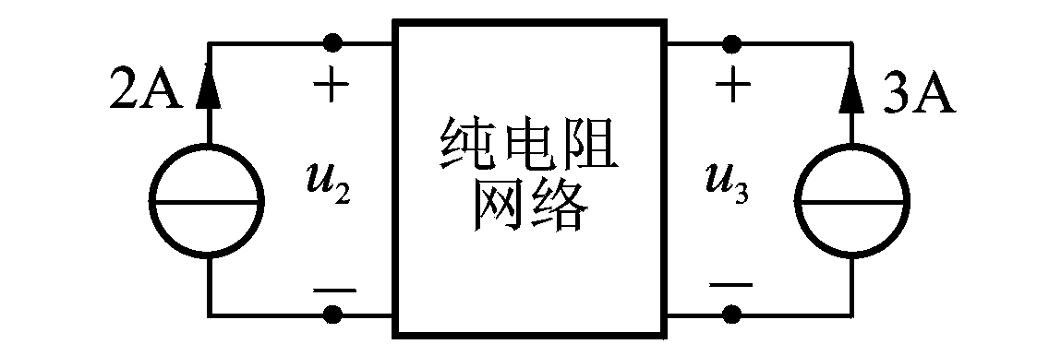
6、电路如右图示，当2 A电流源未接入时，3 A电流源向网络提供的功率为54 W，u₂＝12 V；当3 A电流源未接入时，2 A电流源向网络提供的功率为28 W，u₃＝8 V。求两电源同时接入时，各电流源的功率。
答案：应用叠加定理
3 A电流源单独作用时：
（u₂）₁＝12 V；（u₃）₁＝54/3=18 V；
2 A电流源单独作用时：（u₂）₂＝28/2=14 V；（u₃）₂＝8 V；
两电源同时接入时: u₂＝（u₂）₁+（u₂）₂=26 V；u₃=（u₃）₁+（u₃）₂=26 V
3 A电流源的功率为26*3=78W； 2 A电流源的功率为26*2=52W。

7、电路如下图所示，问：R_{x}为何值时，R_{x}可获得最大功率?此最大功率为何值?
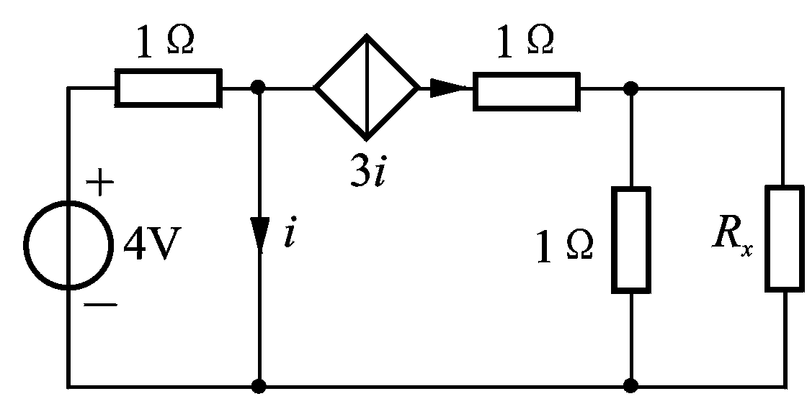
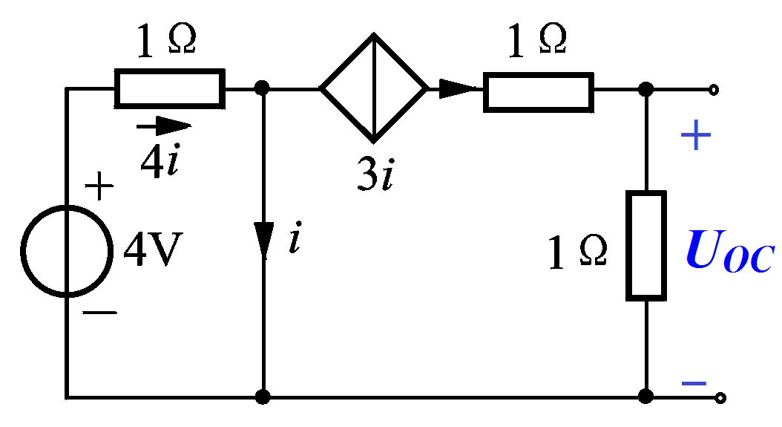

答案：上图去除R_{x}所在的支路，根据戴维宁定理，U_{OC}=3 V
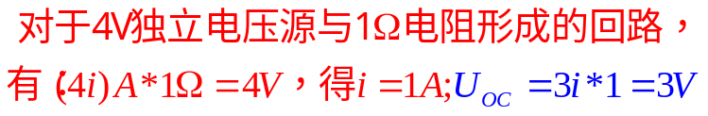(关键是

短路R_{x}所在的支路，同样方法求I_{SC}=3i=3A；得Req=Uoc/I_{SC}=1Ω.
当R_{x}= Req=1Ω时，R_{x}可获得最大功率P= U_{OC}²/4 Req=9/4W。

8、电路如右图所示，各元件参数已给定，其中受控源中 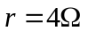。计算负载电阻R_{L}＝？时获得的最大功率，其端电压u是多少？
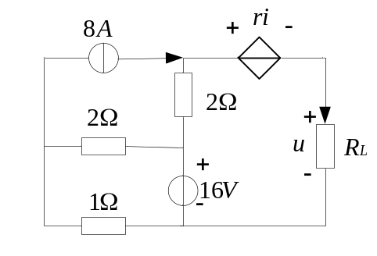
答案：根据戴维宁定理计算开路电压U_{oc}=32V；短路电流I_{sc}=16/3A；
等效电阻R_{eq}=U_{oc}/I_{sc}=6Ω；并画出戴维宁等效电路。
根据最大功率传输定理，负载电阻R_{L}＝R_{eq}=6Ω时获得的最大功率；
其端电压u=16V；
9、下图所示电路中电流I等于：（ C ）
A. -2 A B. 2 A C. -6 A D. 6 A
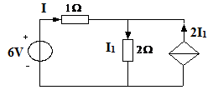
10、下图所示电路中负载电阻 获得的最大功率等于：（ A ）
A. 4 W B. 8 W C. 12 W D. 16 W
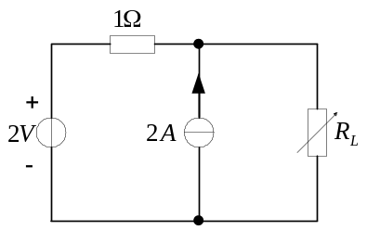

11、描述线性电路中多个独立源共同作用时所产生的响应的规律的定理是：（ C ）
A. 戴维宁定理 B. 诺顿定理 C. 叠加定理 D. 互易定理

12、重点复习所做的习题：P107-111 4-2、4-3、4-4、4-12、4-16。

第5章 含有运算放大器的电阻电路
1、分析含有理想运算放大器的电路时，重点理解理想运算放大器虚断、虚短的含义，在输入、输出端的表现形式；
2、掌握节点法分析含理想运算放大器的电阻电路。
示例
1、如图所示含理想运算放大器电路中，已知U_{i}=10 mV，R₁=1 kΩ，R₂=19 kΩ，则输出电压U_{o}=（ ）。
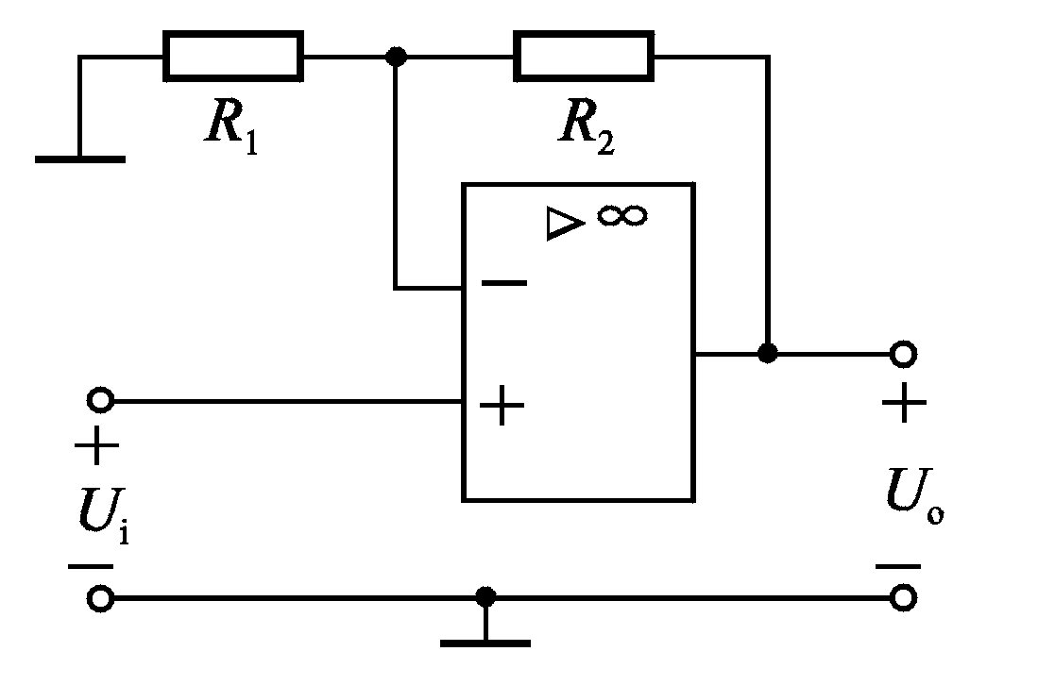
答案：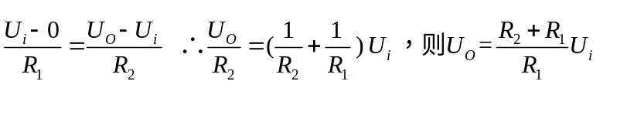
U_{o}=（200 mV）= （0.2 V ）。

2、、要实现下图所示的电路的输出u_{o}为：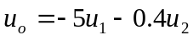，并已知R₃=20KΩ，求：R₁和R₂。
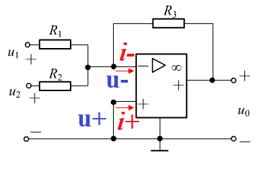
答案：虚断的含义：i-=0 ， i+=0；
虚短的含义：u+=u-; 且本题中u+=0
对于“—”输入端：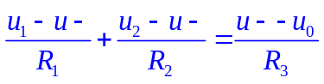
则：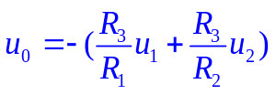 而已知有
所以：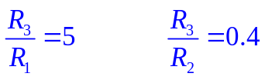 得R₁=1/5 R₃=4KΩ；R₂=10/4 R₃=50KΩ 。

3、如图所示电路起减法作用，求输出电压u₀和输入电压u₁ 、 u₂之间的关系。
（见教材P123 5-1、5-2习题）
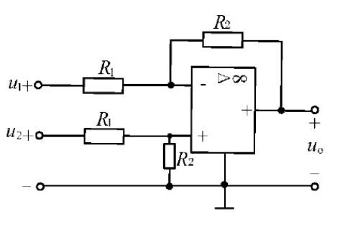
答案：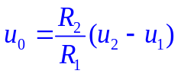。

第6章 储能元件
掌握电容、电感元件的伏安关系及性质。
示例

1、反映实际电路器件耗能电磁特性的理想电路元件是电阻元件；反映实际电路器件储存磁场能量特性的理想电路元件是（ ）元件；反映实际电路器件储存电场能量特性的理想电路元件是（ ）元件，它们都是无源的二端元件。
答案：反映实际电路器件储存磁场能量特性的理想电路元件是（ 电感 ）元件；反映实际电路器件储存电场能量特性的理想电路元件是（ 电容 ）元件。

2、电阻元件上任一瞬间的电压电流关系可表示为u = iR；电感元件上任一瞬间的电压电流关系可以表示为（ ）；电容元件上任一瞬间的电压电流关系可以表示为（ ）。
答案：电感元件上任一瞬间的电压电流关系可以表示为（ 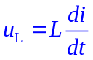）；电容元件上任一瞬间的电压电流关系可以表示为（ 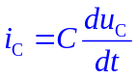或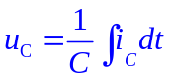）。
3、并联电容器的等效电容量总是（ ）其中任一电容器的电容量。并联电容器越多，总的等效电容量（ ）。
答案：并联电容器的等效电容量总是（ 大于）其中任一电容器的电容量。并联电容器越多，总的等效电容量 （越大 ）。

第七章 一阶电路和二阶电路的时域分析
1、动态电路的换路定律；
换路：
指电路中开关的突然接通或断开，元件参数的变化，激励形式的改变等。
换路时刻（通常取＝0），换路前一瞬间：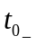，换路后一瞬间：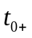。
换路定则 ：
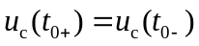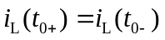
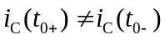， 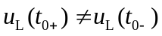， 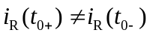， 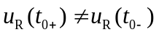
初始值的计算：
1. 求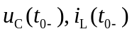：
①给定；
②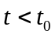时，原电路为直流稳态 ： —断路 —短路
③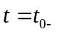时，电路未进入稳态 ： 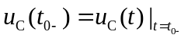， 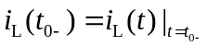
2. 画时的等效电路：
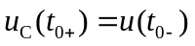， 换路前后电压（流）不变的为电压（流）源
—电压源 —电流源
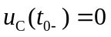， 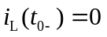
—短路 —断路
3. 利用直流电阻电路的计算方法求初始值。
直流激励下，换路前，如果储能元件储有能量，并设电路已处稳态，则在的电路中，电容元件可视作开路，电感元件可视作短路，换路前，如果储能元件未储有能量，则在和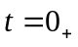的电路中，可将电容元件视作短路，电感元件视作开路。

2、一阶电路的零输入响应、零状态响应、全响应、三要素法。
完全响应＝零输入响应＋零状态响应
一阶电路三要素公式：
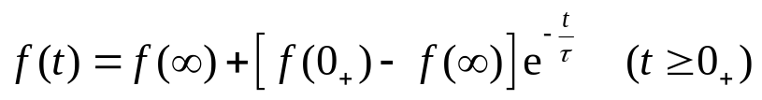

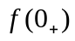－初始值
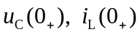—— 由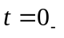的等效电路中求，
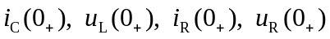必须由的等效电路求。
时：C－电压源 零状态下：C－短路
L－电流源 L－断路
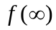－稳态值
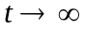时，C－断路，L－短路
－时间常数 ， 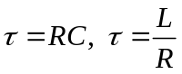， R－由动态元件两端看进去的戴维南等效电阻。

示例

1、动态电路的换路定则表现在储能元件电容的（ ）和电感的（ ）在换路前后不能产生跃变。
答案：动态电路的换路定则表现在储能元件电容的（ 电压 ）和电感的（ 电流 ）在换路前后不能产生跃变。

2、线性动态电路的全响应可分解为： ( A )
A. 稳态响应+瞬态响应 B. 直流分量+正弦分量
C. 强制分量+零状态分量 D. 强制响应+稳态响应

3、下图所示电路中开关闭合后电容的稳态电压 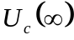 等于：（ D ）
A. 3 V B. 2 V C. _8 V D. _2 V
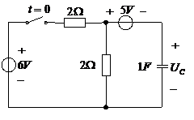
4、上图所示电路中开关闭合时间常数τ等于：（ B ）
A. 0.5S B. 1S C. 2S D. 4S

5、下图所示直流稳态电路中电压U等于：（ D ）
A. 12 V B. -12 V C. 6 V D. -6 V
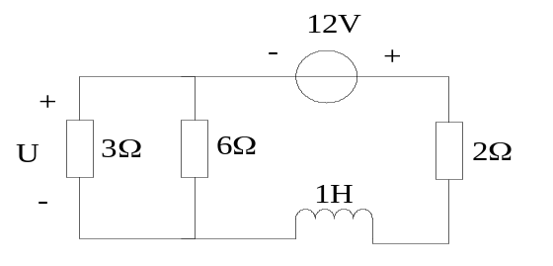

6、下图所示电路在换路前已建立稳定状态，试用三要素法求开关闭合后的全响应u_{C}(t)。
u_{C}
10kΩ
10kΩ
20kΩ
10μF
10V
＋－
＋－
1mA
S(t = 0)
答案：（1）求初始值：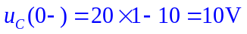
换路定则：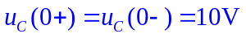
（2）求时间常数：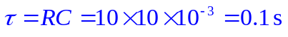
（3）求稳态值：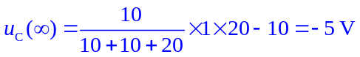
（4）按三要素法求出全响应：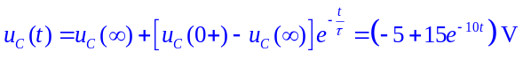，t>0 。

7、下图示电路中各参数已给定，开关S闭合前电路为稳态，t=0时闭合开关S，求闭合开关S后电感电流i_{L}(t)、电容电压u_{c}(t)和i_{c}(t)。
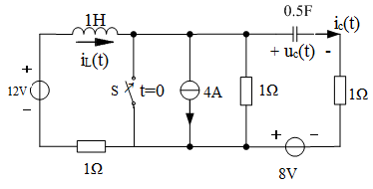
答案：用三要素法求 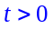 的电容电压 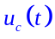 ：（可画等效电路图说明）
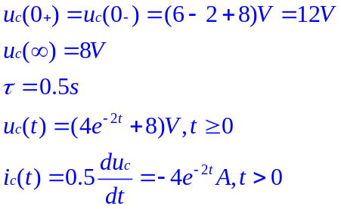
用三要素法求 的电感的电流 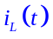 ：(画换路后的稳态电路图)
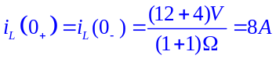
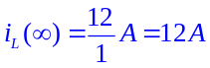
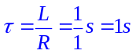
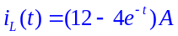

第八章 相量法
1、正弦量与相量之间的相互变换；
2、KCL、KVL的相量形式；
3、 R、L、C元件电流-电压之间的数值关系、相位关系。
示例
1、已知正弦交流电动势有效值为100V，周期为0.02s，初相位是－30⁰，则其正弦量解析式为：（ ）；相量表达式为：（ ）。
答案：正弦量解析式为：（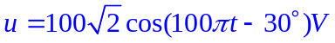）；相量表达式为：（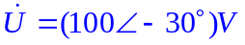）。

2、在纯电容交流电路中，电压和电流和相位关系为（ ）；在纯电感交流电路中，电压和电流和相位关系为（ ）。
答案：在纯电容交流电路中，电压和电流和相位关系为（电流超前电压90）；在纯电感交流电路中，电压和电流和相位关系为（电流滞后电压90）。

3、如图所示电路若 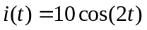，则单口网络相量模型的等效导纳Y_{ab}=（ ）S。
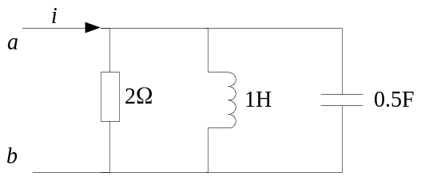

答案：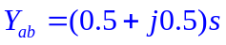
4、下图所示单口网络相量模型的等效阻抗等于：（ C ）
A. (3+j4) Ω B. (0.33-j0.25) Ω C. (1.92+j1.44) Ω D. (0.12+j0.16) Ω

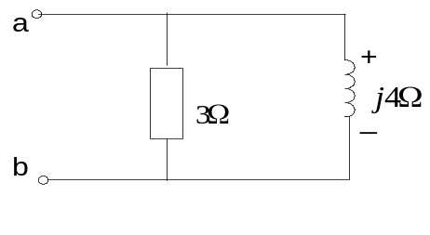

5、下图所示正弦交流电路中，已知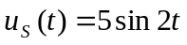，则电压u的初相为（ B ）。
A. 36.9° B. 53.1° C. -36.9° D. -53.1°
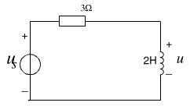

6、正弦电压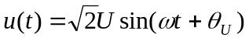对应的相量表示为（ C ）。
A.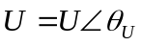 B.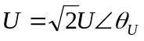 C.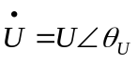 D.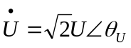

7、任意一个相量乘以j相当于该相量（ B ）。
A.逆时针旋转90° B.顺时针旋转90° C.逆时针旋转60° D.顺时针旋转60°

8、已知一个20Ω的电阻上流过电流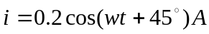，则其电压为（ B ）。
A、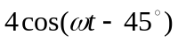 B、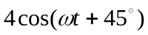 C、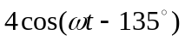 D、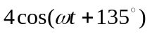

第九章 正弦稳态电路的分析
1、掌握阻抗与导纳的概念，会求无源二端网络的等效阻抗与导纳；
2、熟悉电路的相量图；
3、掌握正弦稳态电路的分析方法：
熟悉各种电路分析方法在正弦稳态电路的分析中的应用；各种电路定理在正弦稳态电路的分析中的应用。
学会正弦稳态电路的综合分析
4、掌握正弦交流电路的平均功率、无功功率、视在功率和功率因数的概念及计算；
5、熟练掌握最大传输功率的结论和计算。
示例

1、如右图所示的电路中，当外接220V的正弦交流电源时，灯A、B、C的亮度相同。
当改接为220V的直流电源后，下述说法正确的是：（ B ）
A. A灯比原来亮 B. B灯比原来亮
C. C灯比原来亮 D. A、B灯和原来一样亮

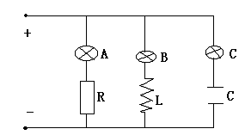
2、图示电路中电流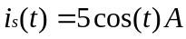，则电流i_{C}等于（ ）。
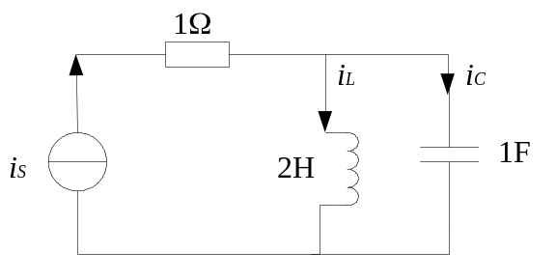

答案：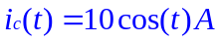
3、下图所示正弦电流电路中，已知电流有效值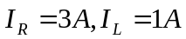 ，则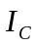 等于：（ D ）。
A. 1 A B. 2 A C. 3 A D. 5 A
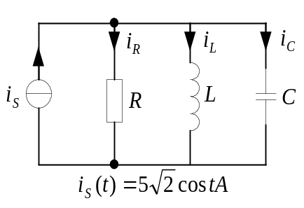

4、提高供电电路的功率因数，下列说法正确的是：（ D ）
A. 可以节省电能
B. 减少了用电设备的有功功率，提高了电源设备的容量
C. 减少了用电设备中无用的无功功率
D. 可提高电源设备的利用率并减小输电线路中的功率损耗
5、图示正弦电流电路中，已知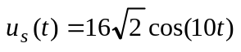V，求电流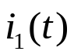和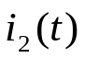。

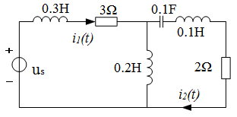
答案：
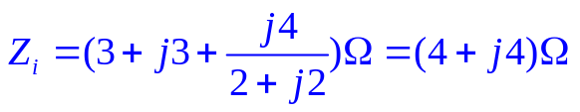
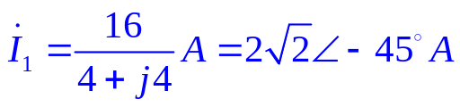
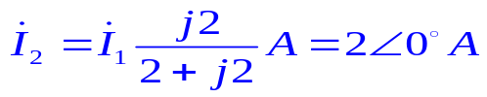
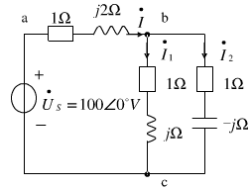
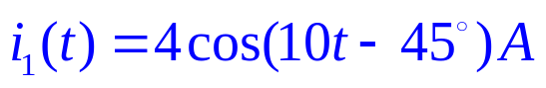
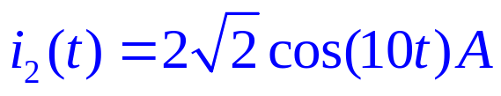

6、电路相量模型如图所示，试求、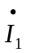、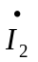，并画出电流相量图。

答案：
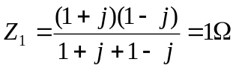
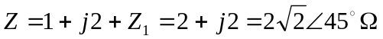
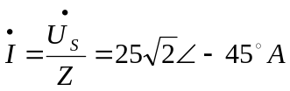
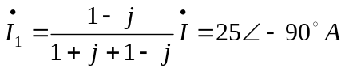
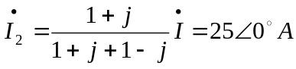
相量图如图。
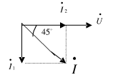
第十章 含有耦合电感的电路
1、互感同名端的判断；（P253）
2、含互感元件的串（P257-258）、并联等效（P260）和T形连接去耦等效；
3、理想变压器的电压电流关系（P269-270）及其阻抗变换性质（P271）。
示例
1、如图所示线圈11´中的1与线圈22´中的（ ）是同名端。

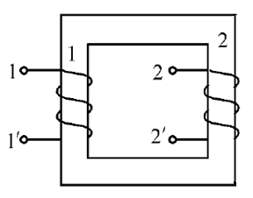
答案：线圈11´中的1与线圈22´中的2´是同名端。

2、图示电路中耦合电感同向、反向串联的等效电感分别为16mH和10mH，则其互电感M为（ ）。
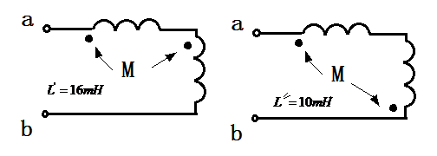
答案：互电感M为（ 1.5mH ）。

3、如果使10Ω电阻能获得最大功率，如图所示中理想变压器的变比n=（ ）。
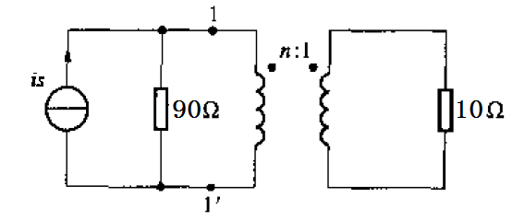
答案：n=（3 ）。
4、求下左图所示电路的输入阻抗Z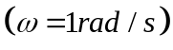。
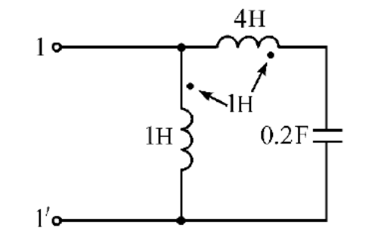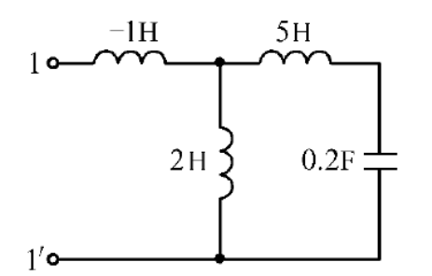
答案：
原电路的去耦等效电路如上右图：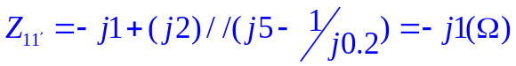

第十一章 电路的频率响应
掌握RLC串联谐振、并联谐振的基本概念，了解谐振电路及其特性。
示例
1、RLC串联电路发生谐振时，若电容两端电压为100V，电阻两端电压为10V，则电感两端电压为（ ）V ，品质因数Q为（ ）。
答案：电感两端电压为（ 100 ）V ，品质因数Q为（ 10 ）。

2、在RLC串联电路中，已知电流为5A，电阻为30Ω，感抗为40Ω，容抗为80Ω，那么电路的阻抗为（ Ω） ，电路中吸收的有功功率为（ W）。
答案：电路的阻抗为 （50Ω） ，电路中吸收的有功功率为 （750W） 。

3、如图图示谐振电路的品质因数Q为（ ）。
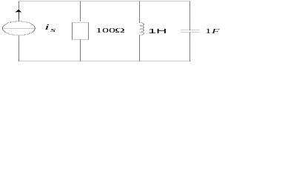

答案：Q=100

第十二章 三相电路
1、对称三相电源；
2、线电压（电流）与相电压（电流）的关系；
3、对称三相电路的计算；
4、中性点位移，三相电路的功率，二表法。
示例
1、三相发电机相电压为220V，采用星形连接，则三个线电压为（ V）；若采用三角形连接，则三个线电压为（ V）。
答案：三相发电机相电压为220V，采用星形连接，则三个线电压为（380V）；若采用三角形连接，则三个线电压为（220V）。
2、如图所示为对称三相电路，若线电压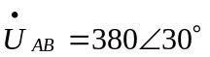V，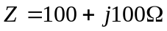，则相电压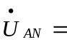( )V；线电流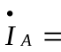（ ）A；对称三相负载为Y(星型)连接。
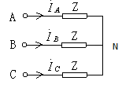
答案：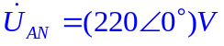；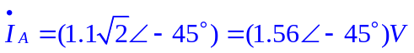
3、在三相四线制中，若负载不对称，则保险不允许装在( )线中，否则可能导致负载无法正常工作。
答案：在三相四线制中，若负载不对称，则保险不允许装在(中性或零（地）)线中，否则可能导致负载无法正常工作。

4、有一个对称三相负载，每相的电阻R=6Ω，XL=8Ω，分别接成星形、三角形接到线电压为380V的对称三相电源上。求：
（1）负载作星形联接时的相电流、线电流和有功功率；
（2）负载作三角形联接时的相电流、线电流和有功功率。
答案：负载阻抗z＝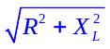＝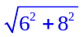＝10Ω
cosθ＝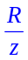＝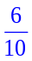＝0.6
（1）负载接成Y连接时，线电压U_{L}＝380 V
负载的相电压U_{YP}＝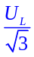＝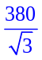＝220 V
流过负载的相电流I_{YP}＝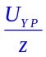＝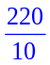＝22 A
线电流I_{YL}＝I_{YP}＝22A
有功功率P＝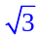U_{L} I_{L}cosθ＝×380×22×0.6＝8688 W＝8.7 kW
（2）负载接成△连接时，线电压U_{L}＝380 V
负载的相电压U_{△P}＝U_{L}＝380 V
流过负载的相电流I_{△P}＝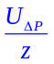＝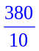＝38 A
线电流I_{△L}＝I_{△P}＝×38＝66 A
有功功率P＝U_{L} I_{L}cos＝×380×66×0.6＝26063 W＝26.1 kW

5、图示对称三相星形联接电路中，若已知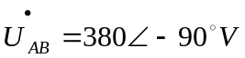，线电流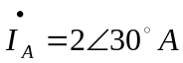，求每相的负载Z三相有功功率P，三相无功功率Q。
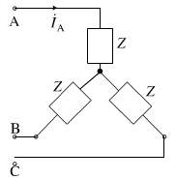

答案：对称三相星形电源，所以有：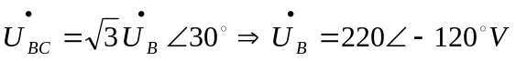
根据对称所以有：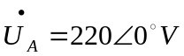
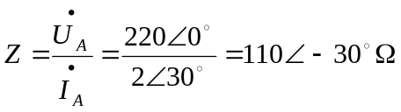
三相有功功率：
三相无功功率：

